

“杨哈哈”BBS网站
测软件用户手册
SUM

文件状态：  [√]草稿  [ ]正式发布  [ ]正在修改 | 文件标识： | SE-2018-G16-SUM
文件状态：  [√]草稿  [ ]正式发布  [ ]正在修改 | 当前版本： | 0.1.1
文件状态：  [√]草稿  [ ]正式发布  [ ]正在修改 | 作者： | 周德阳，何银超，冯一鸣
文件状态：  [√]草稿  [ ]正式发布  [ ]正在修改 | 完成日期： | 2018-5-6

版 本 历 史
版本 | 作者 | 协助者 | 起止日期 | 备注
0.1.1 | 何银超 | 何银超 | 2018/5/5-2018/5/6 | 起草

说明：
1.《软件用户手册》(SUM)描述手工操作该软件的用户应如何安装和使用一个计算机软件配置项(CSCI) ,一组CSCI,一个软件系统或子系统。它还包括软件操作的一些特别的方面，诸如，关于特定岗位或任务的指令等。
2.SUM是为由用户操作的软件而开发的，具有要求联机用户输入或解释输出显示的用户界面。如果该软件是被嵌人在一个硬件一软件系统中，由于已经有了系统的用户手册或操作规程，所以可能不需要单独的SUM.

目录
版 本 历 史 2
目录 3
1引言 4
1.1标识 4
1.2系统概述 4
1.3文档概述 4
2引用文件 4
3软件综述 5
3.1软件应用 5
3.2软件清单 5
3.3软件环境 5
3.3.1硬件 5
3.3.2支持软件 6
3.4软件组织和操作概述 6
3.5意外事故以及运行的备用状态和方式 15
3.6保密性和私密性 15
4操作说明 15
4.1注册账户 15
4.2修改个人资料 16
4.3查找帖子 17
4.4发表评论 18
4.5浏览帖子 18
4.6发表帖子 19
附录 20

1引言

1.1标识
杨哈哈BBS网站

1.2系统概述
本网站包括一般BBS网站增、删、改、查、关注帖子的功能，主要为学生和教师网上的交流提供便利。
用户：ZUCC软件工程学生教师
开发者：冯一鸣，周德阳，何银超

1.3文档概述
本文档用于帮助初次使用杨哈哈BBS网站的用户快速的熟悉软件用法 本文档的阅读对象如下：
1、开发人员
2、测试阶段人员
3、对本文进行评审的人员和机构
4、项目组组及其他有权需要调用本文档的人员

2引用文件
《软件工程》第二版——高等教育出版社
《软件工程导论》第五版——清华大学出版社
《计算机软件文档编制规范》GB-T8567-2006

3软件综述
通过杨哈哈BBS论坛，方便学生之间学习资料的共享，也为学生的学习提供帮助，同时为学生和教师提供一个可以娱乐的论坛

3.1软件应用
Yanghaha论坛网站的功能如下：
1、浏览功能：显示帖子的所有内容
2、查询功能：
帖子标题关键词匹配查询；
帖子作者匹配查询；
3、插入功能：
增加一个用户记录
增加一个帖子记录
增加一个回帖记录
4、修改功能：
修改用户或帖子的记录内容，提供确认机制
5、删除功能：
删除一个记录，提供确认机制
6、授权功能：
授权用户管理论坛的权限

Yanghaha论坛网站的角色有4类：游客、用户、管理员、系统管理员。如下：
- 游客的功能：查看所有的帖子、搜索所有的帖子
- 用户的功能：查看所有的帖子、搜索所有的帖子、增加帖子、删除自己帖子、关注帖子、关注用户
- 管理员的功能：查看所有的帖子、搜索所有的帖子、增加所有的帖子、删除所有的帖子、关注帖子、关注用户
- 系统管理员：查看所有的帖子、搜索所有的帖子、增加所有的帖子、删除所有的帖子、关注帖子、关注用户、删除用户

3.2软件清单
本条应标识为了使软件运行而必须安装的所有软件文件，包括数据库和数据文件。标识应包含每份文件的保密性和私密性要求和在紧急时刻为继续或恢复运行所必需的软件的标识。

3.3软件环境

3.3.1硬件
Core i3以上系列的PC台式机或笔记本
运行时占用内存: <= 1MB
所需硬盘空间: <=5MB
软件平台: 中文Win7以上
外存储器、媒体、记录格式、设备型号均为标准设备
输入设备为键盘、鼠标
输出设备为显示屏
数据传输设备及数据转换设备的型号及数量均为标准型号

3.3.2支持软件
客户端操作系统为windows 7及以上
服务端操作系统为Linux
使用Navicat管理数据库

3.4软件组织和操作概述

注册
系统：“杨哈哈”网站 作者：冯一鸣
输入：用户名（字符），密码（字符），Email（字符），学号/教职工号（字符），真实姓名（字符），邀请码用户头像（字符）
输出：注册成功（字符）
影响因素：
响应时间：

登陆
系统：“杨哈哈”网站 作者：冯一鸣
输入：用户名（字符），密码（字符）
输出：登陆成功（字符）
影响因素：
响应时间：

发帖
系统：“杨哈哈”网站 作者：冯一鸣
输入：标题（字符），内容 （字符）
输出：发帖成功（字符）
影响因素：
响应时间：

修改帖子
系统：“杨哈哈”网站 作者：冯一鸣
输入：标题（字符），内容 （字符）
输出：修改帖子成功（字符）
影响因素：
响应时间：

查询帖子
系统：“杨哈哈”网站 作者：冯一鸣
输入：标题（字符）
输出：查询后的帖子信息
影响因素：
响应时间：

删除帖子
系统：“杨哈哈”网站 作者：冯一鸣
输入：无
输出：删除成功（字符）
影响因素：
响应时间：

加精
系统：“杨哈哈”网站 作者：冯一鸣
输入：无
输出：加精成功（字符）
影响因素：
响应时间：

置顶：
系统：“杨哈哈”网站 作者：冯一鸣
输入：无
输出：成功置顶（字符）
影响因素：
响应时间：

增加回复
系统：“杨哈哈”网站 作者：冯一鸣
输入：标题（字符），内容 （字符）
输出：回复成功（字符）
影响因素：
响应时间：

修改回复
系统：“杨哈哈”网站 作者：冯一鸣
输入：标题（字符），内容（字符）
输出：修改回复成功（字符）
影响因素：
响应时间：

查询回复
系统：“杨哈哈”网站 作者：冯一鸣
输入：标题（字符），内容 （字符）
输出：查询回复成功（字符），回复内容（字符）
影响因素：
响应时间：

删除回复
系统：“杨哈哈”网站 作者：冯一鸣
输入：标题（字符），内容 （字符）
输出：删除回复成功（字符）
影响因素：
响应时间：

增加用户
IPO表
系统：“杨哈哈”网站 作者：冯一鸣
输入：用户名（字符），密码（字符），Email（字符），学号/教职工号（字符），真实姓名（字符），邀请码用户头像（字符）
输出：增加成功（字符）
影响因素：
响应时间：

删除用户
系统：“杨哈哈”网站 作者：冯一鸣
输入：删除用户ID （字符）
输出：删除成功（字符）
影响因素：
响应时间：

修改用户权限：
系统：“杨哈哈”网站 作者：冯一鸣
输入：用户ID（整型），权限类型 （整型）
输出：修改成功（字符）
影响因素：
响应时间：

查询用户
系统：“杨哈哈”网站 作者：冯一鸣
输入：用户ID （整型）
输出：查询成功（字符）
影响因素：
响应时间：

增加板块：
系统：“杨哈哈”网站 作者：冯一鸣
输入：板块名称（字符），板块介绍（字符）
输出：创建成功成功（字符）
影响因素：
响应时间：

删除板块
系统：“杨哈哈”网站 作者：冯一鸣
输入：板块名称（字符）
输出：删除成功（字符）
影响因素：
响应时间：

3.5意外事故以及运行的备用状态和方式
出错输出信息：
根据不同的出错情况给出不同的出错信息，一般用对话框给出。
出错处理对策：
对一般错误，给用户提示信息，让用户重新输入或退出。
对于严重的错误，启动备份文件恢复。

3.6保密性和私密性
除系统管理员外，其他角色无法实现对其他用户的删除、增加

4操作说明

4.1注册账户
在首页的右上方有一个注册键，点击进入注册页面
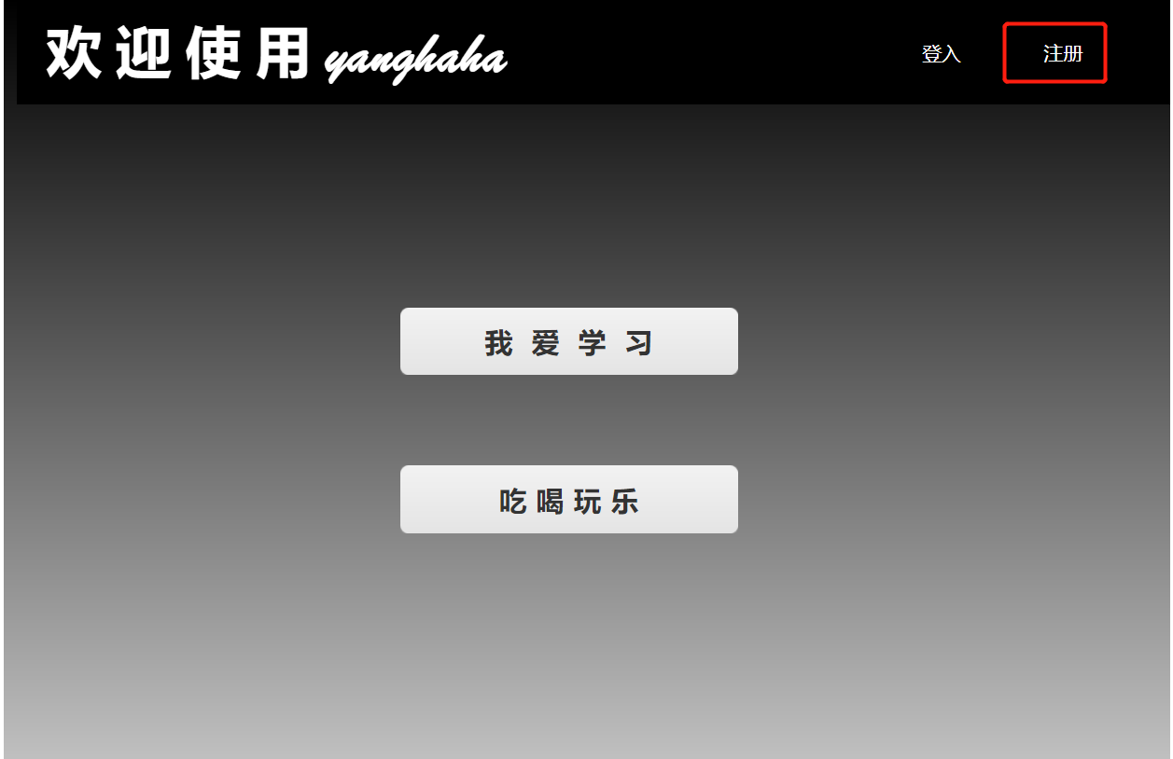

在注册界面中所有选项为必填项
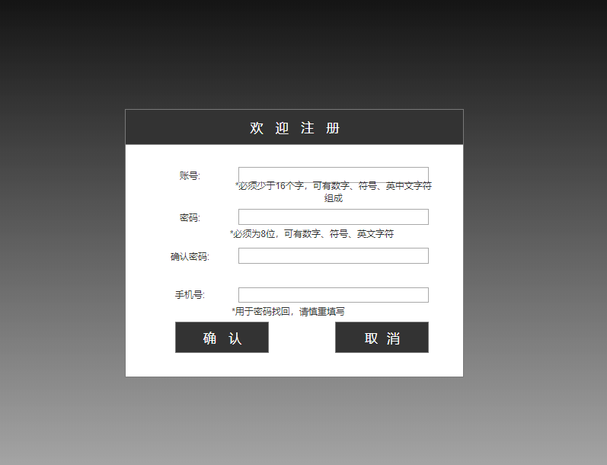
成功注册后，会跳转到登入界面
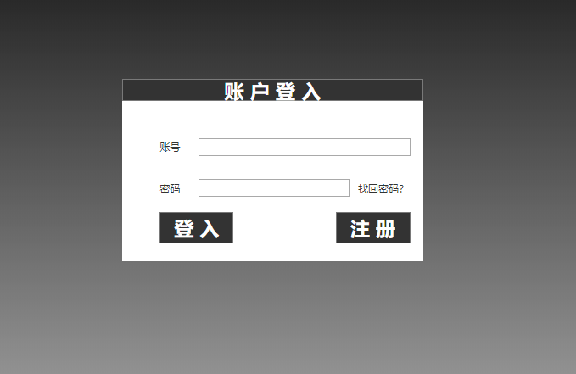

4.2修改个人资料
进入个人信息页面，点击修改信息按钮
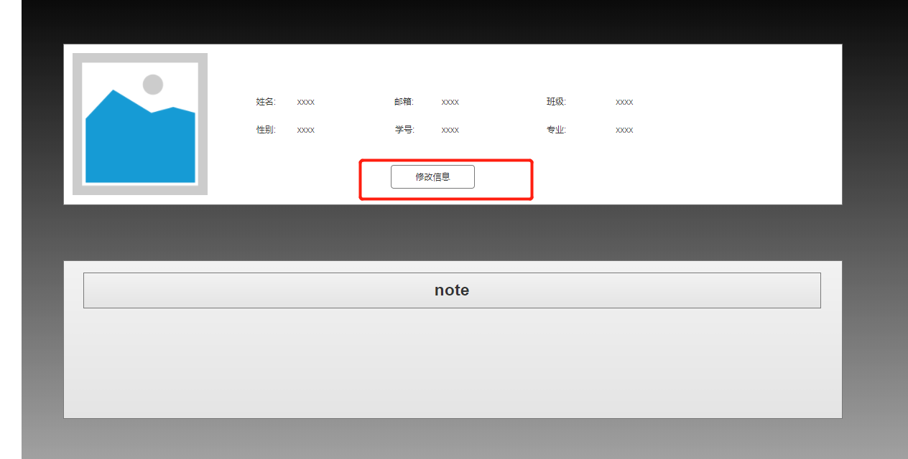
进入个人信息修改界面，点击保存即可
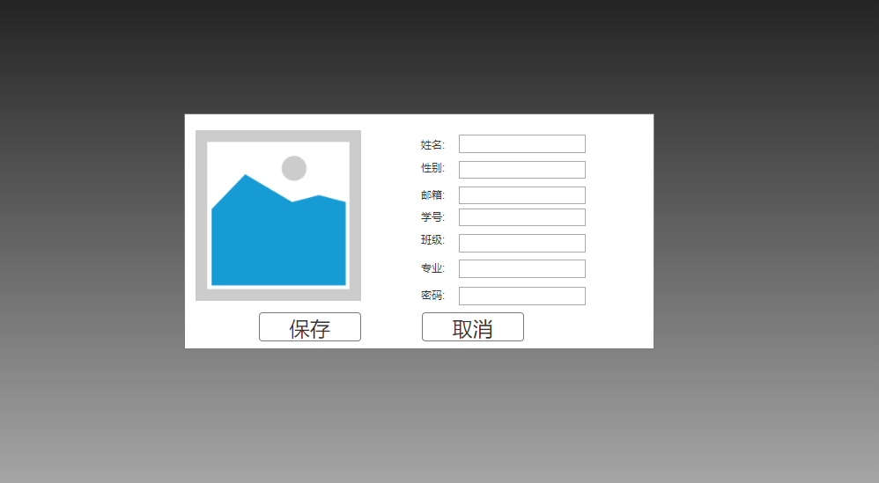

4.3查找帖子
在页面的顶部栏中输入关键词，再点击搜索按钮，实现模糊搜索

结果显示界面
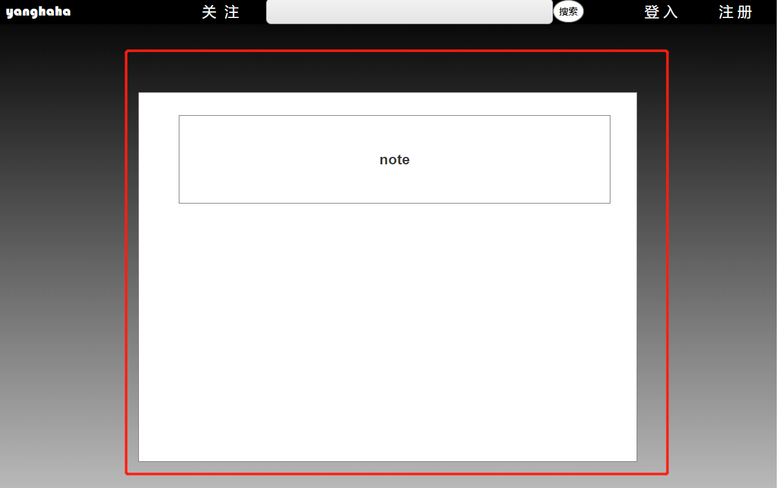

4.4发表评论
在帖子界面底部编写评论，点击发表即可
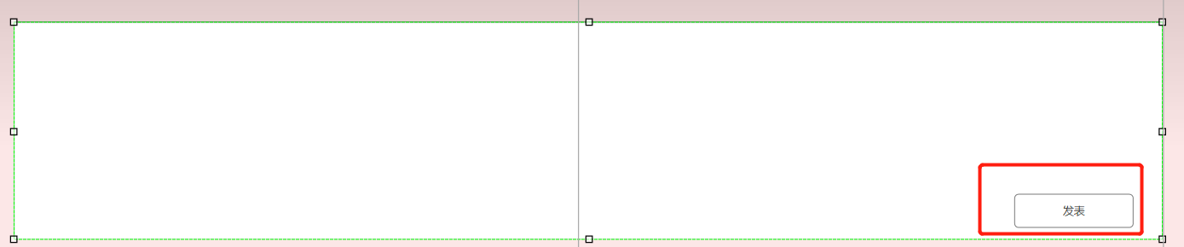

4.5浏览帖子
点击文字超链接，即可显示帖子页面
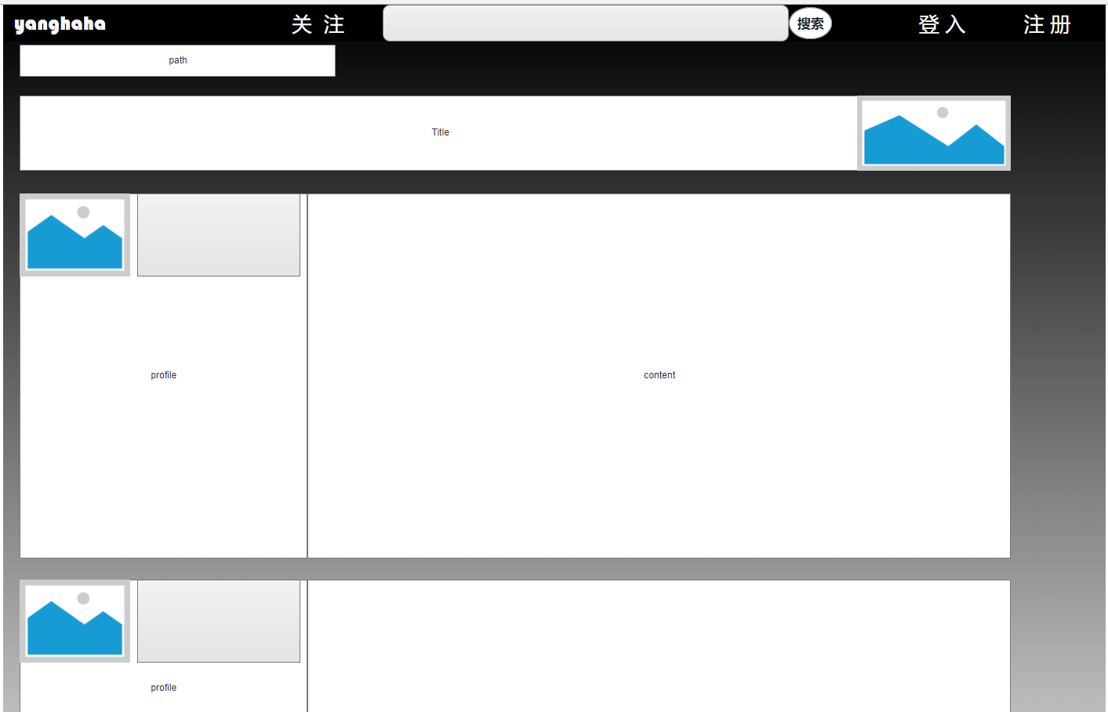

4.6发表帖子
在发表帖子界面，输入完成后，点击发表
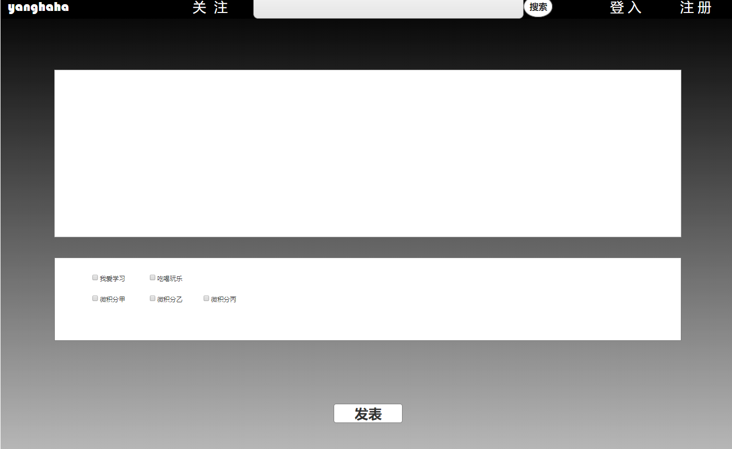

附录
附录可用来提供那些为便于文档维护而单独出版的信息(例如图表、分类数据)。为便于处理，附录可单独装订成册。附录应按字母顺序(A,B等)编排。
- Pages
  - Page Tree
Home v0.3
Register
Login
note
write'note'
study
Page 4.1
entertainment
profile
profilefix
resultsearch
  - Home v0.3
    - User Interface
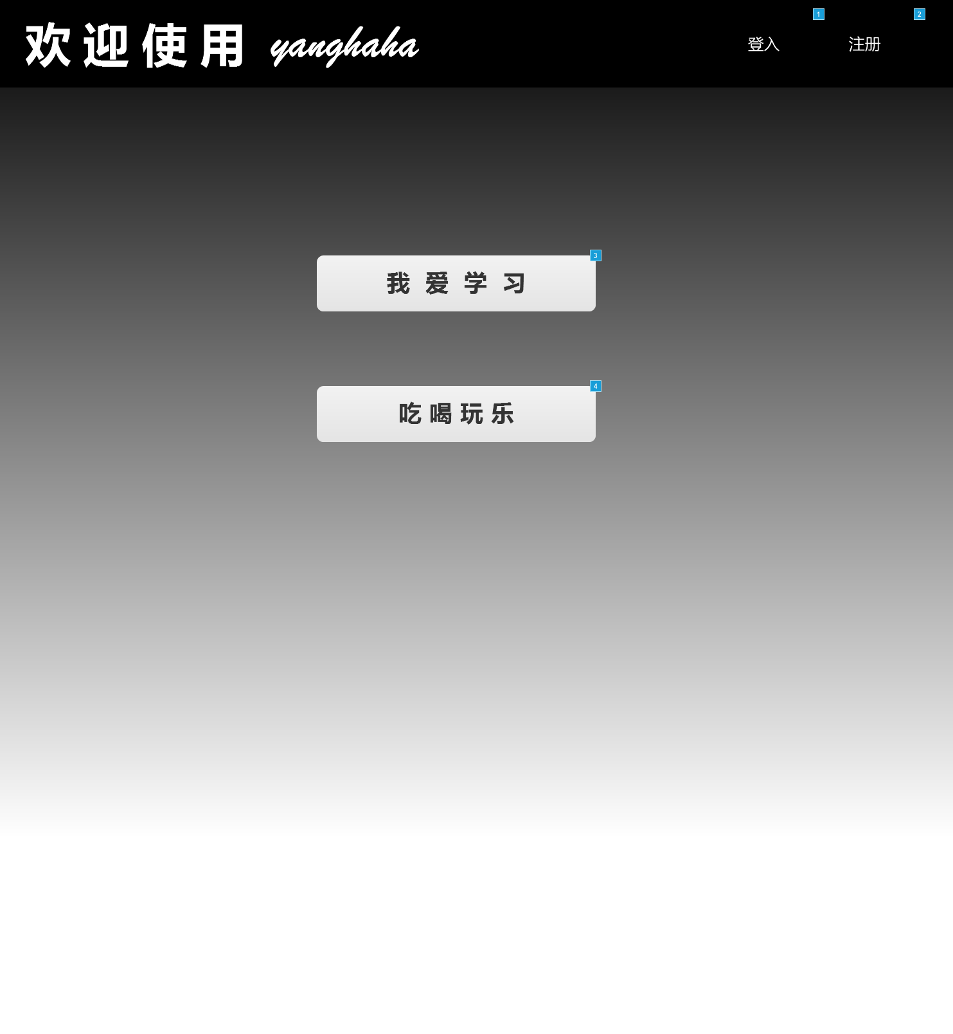
    - Widget Table
Footnote | Interactions
1 | OnClick:  Case 1:  Open Link in Current Window  Open Login in Current Window
2 | OnClick:  Case 1:  Open Register in Current Window
3 | OnClick:  Case 1:  Open study in Current Window
4 | OnClick:  Case 1:  Open entertainment in Current Window
  - Register
    - User Interface
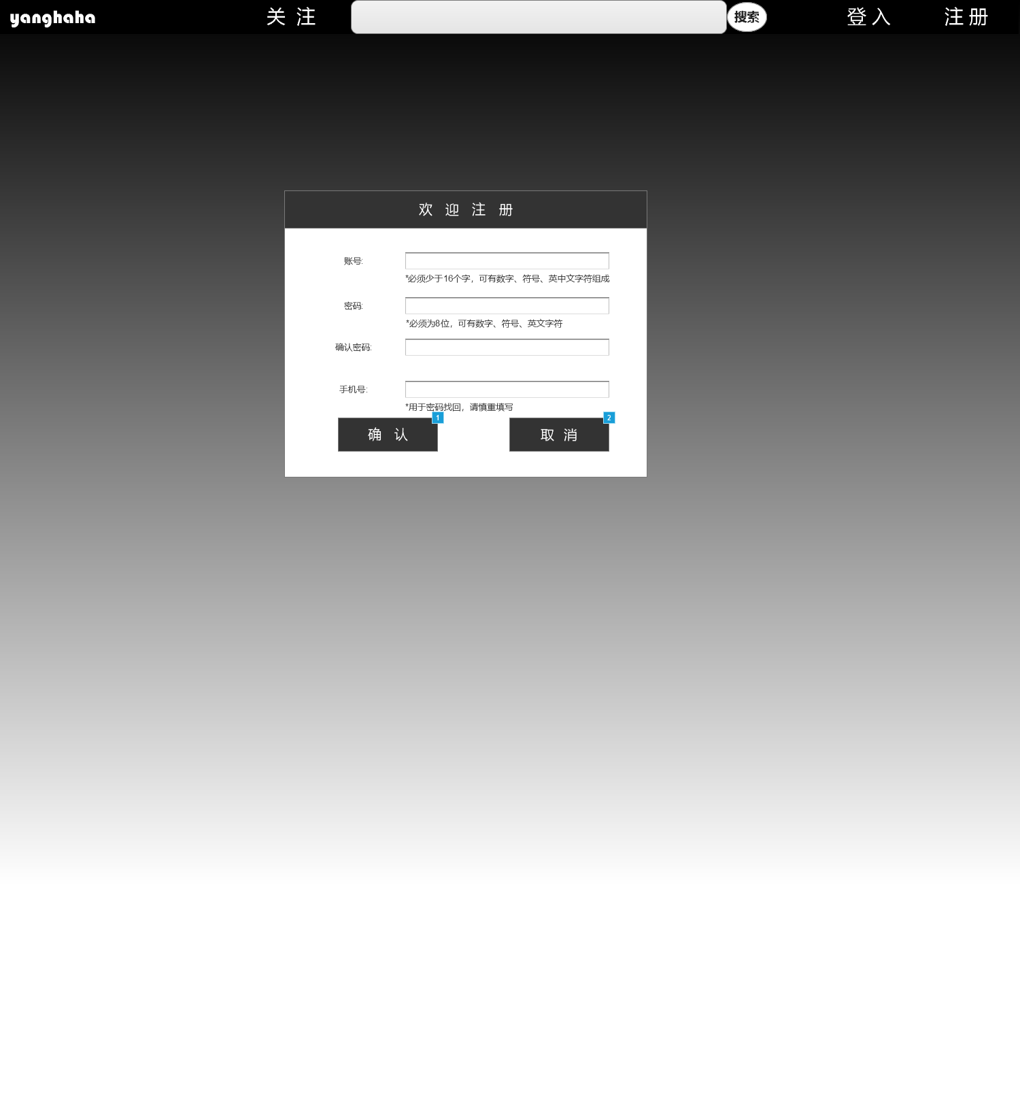
    - Widget Table
Footnote | Interactions
1 | OnClick:  Case 1:  Open Login in Current Window
2 | OnClick:  Case 1:  Open Home v0.3 in Current Window
  - Login
    - User Interface
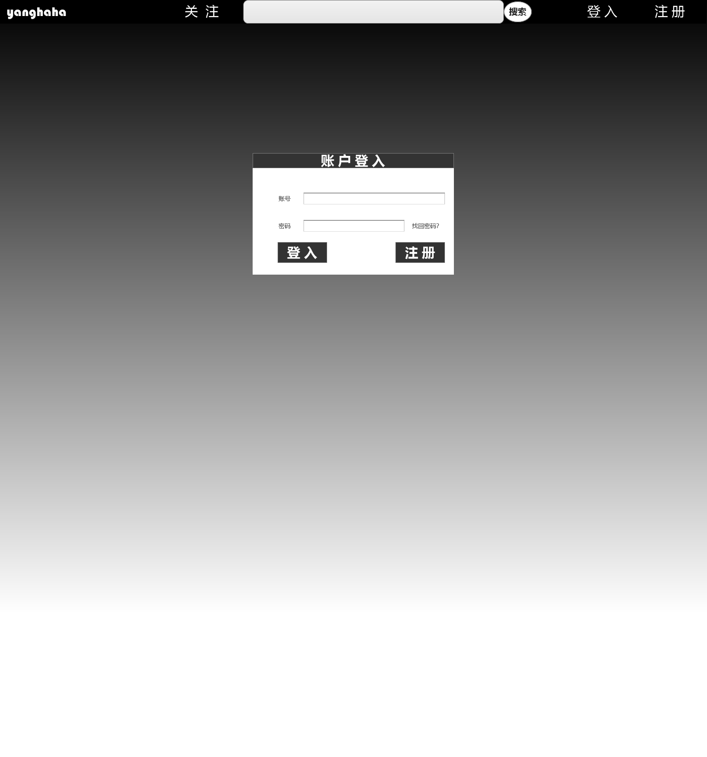
    - Unnamed
      - State1
      - User Interface
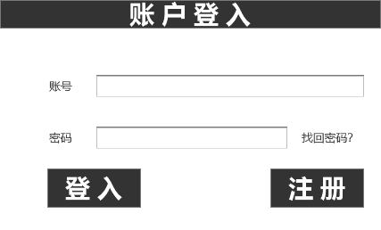
  - note
    - User Interface
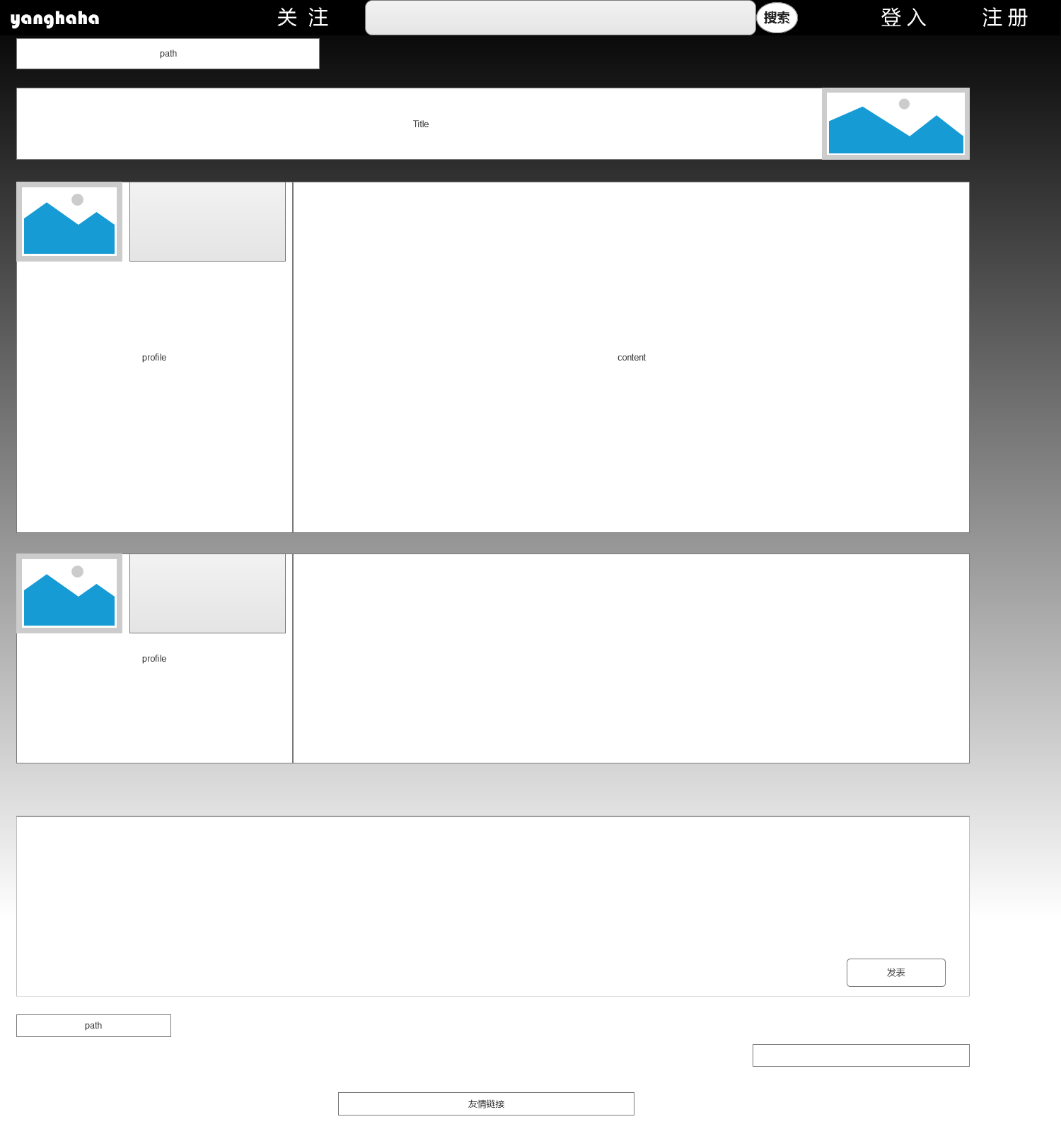
  - write'note'
    - User Interface
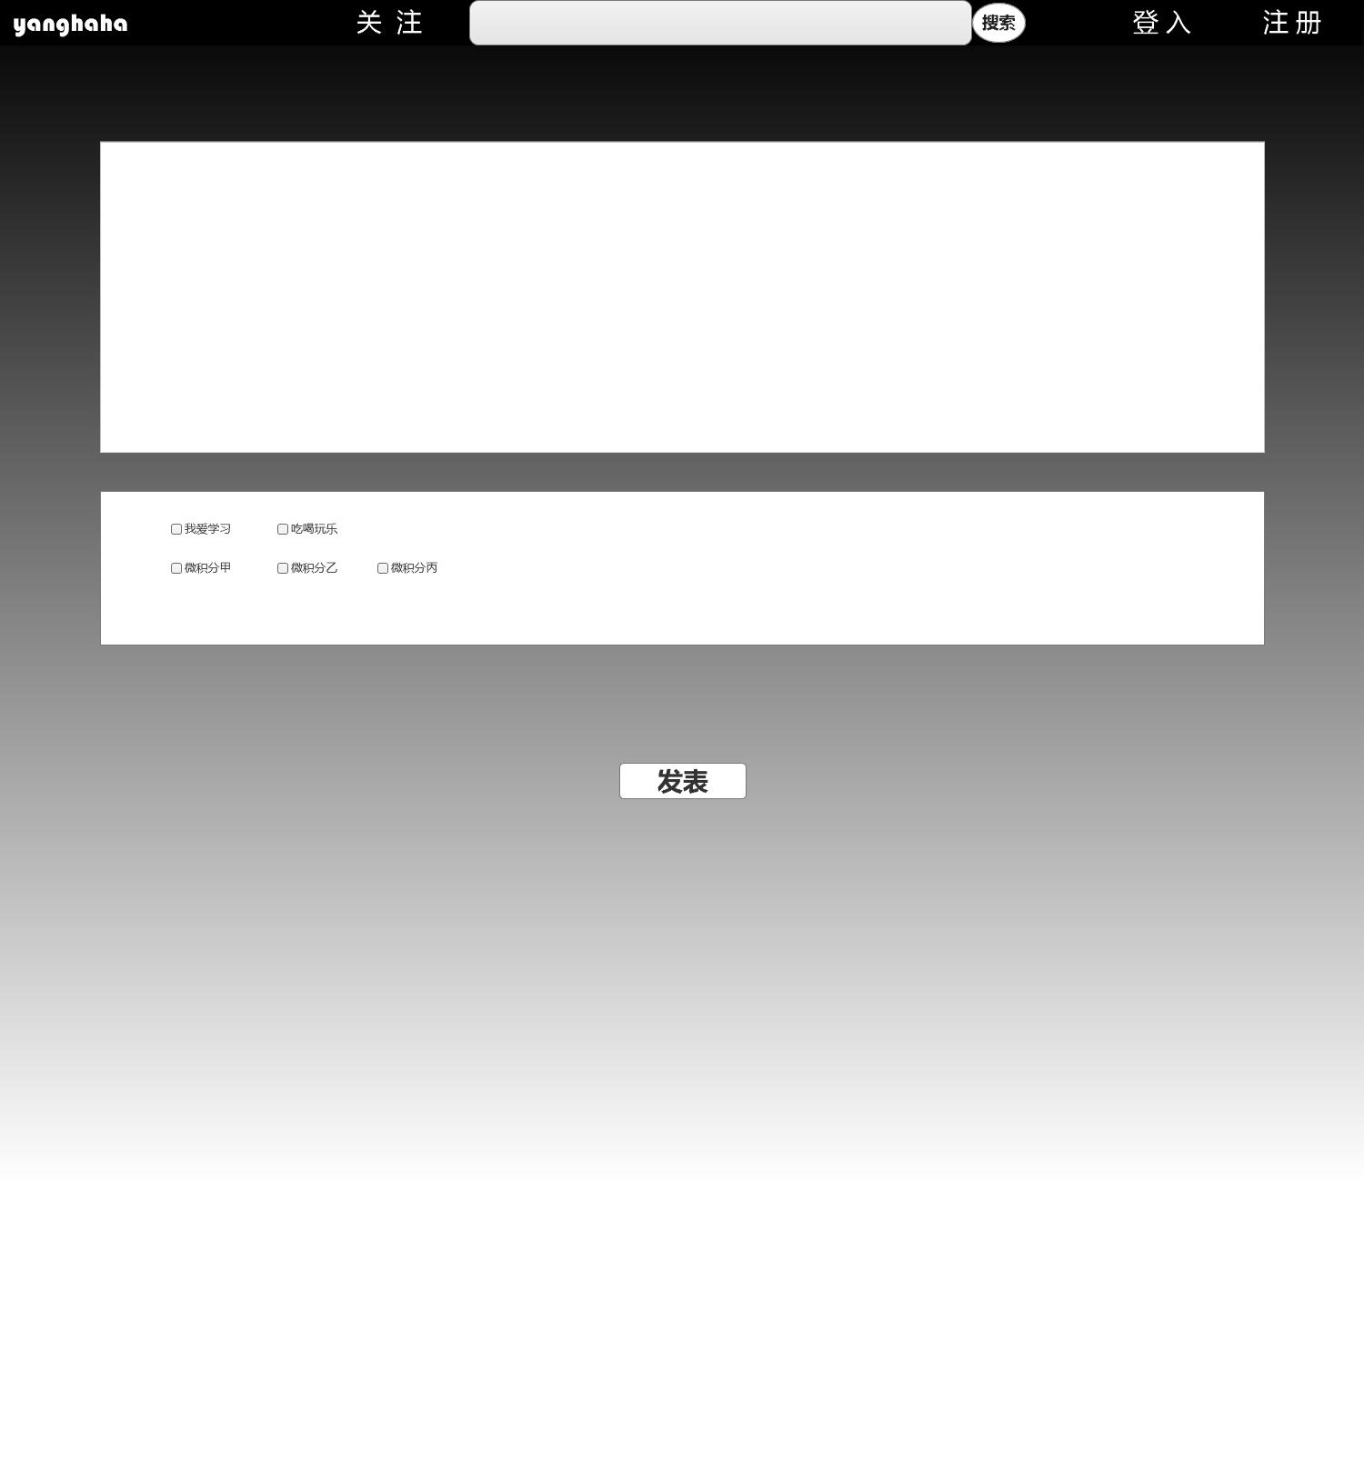
  - study
    - User Interface
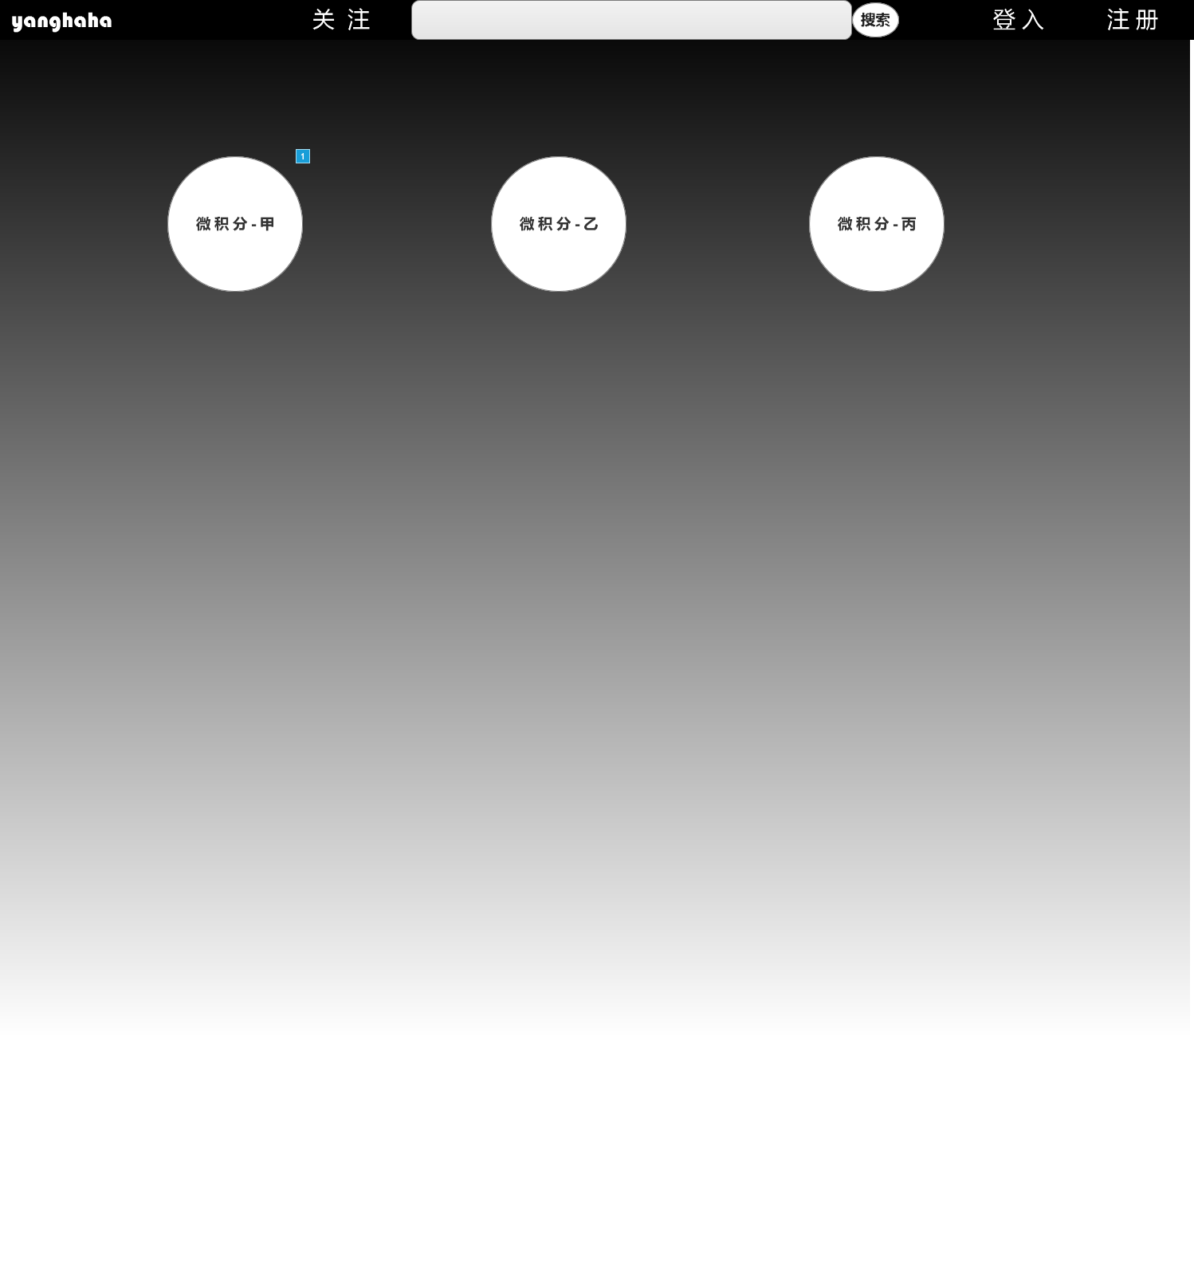
    - Widget Table
Footnote | Interactions
1 | OnClick:  Case 1:  Open Page 4.1 in Current Window
  - Page 4.1
    - User Interface
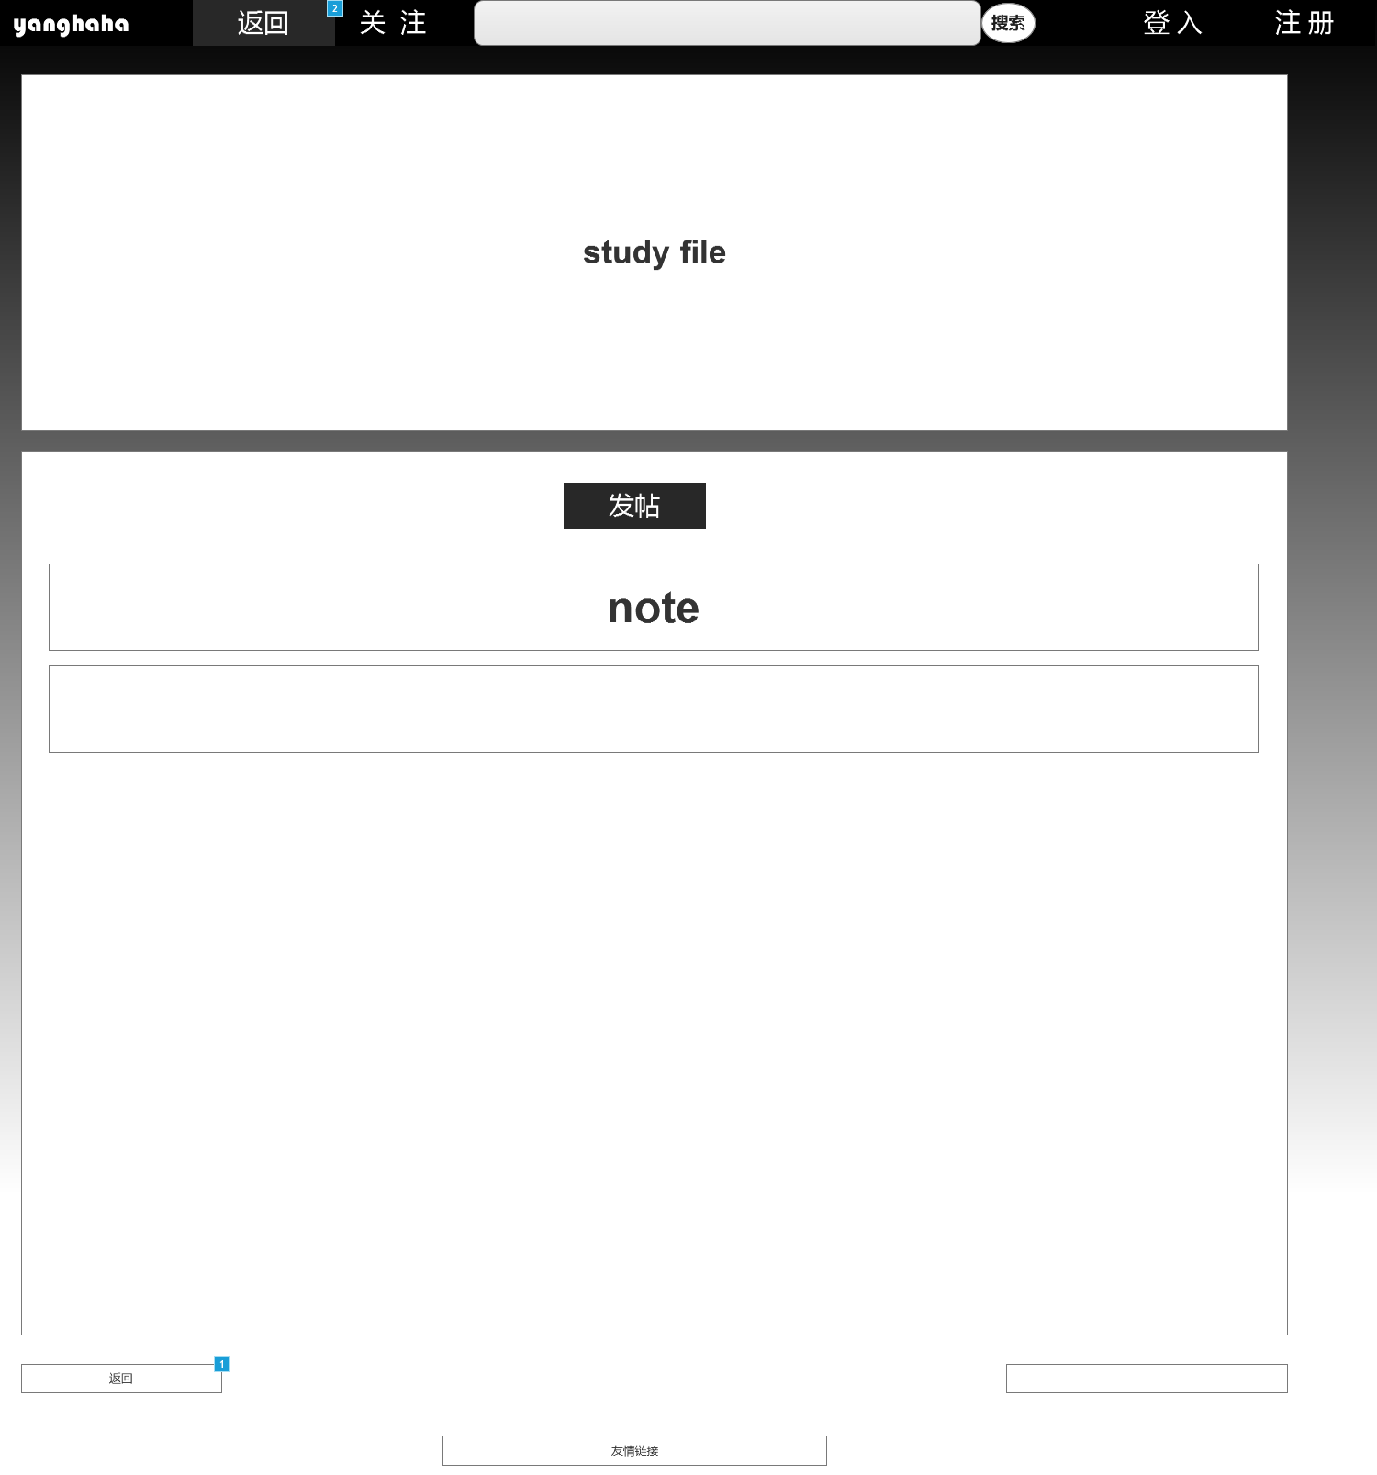
    - Widget Table
Footnote | Interactions
1 | OnClick:  Case 1:  Open study in Current Window
2 | OnClick:  Case 1:  Open study in Current Window
  - entertainment
    - User Interface
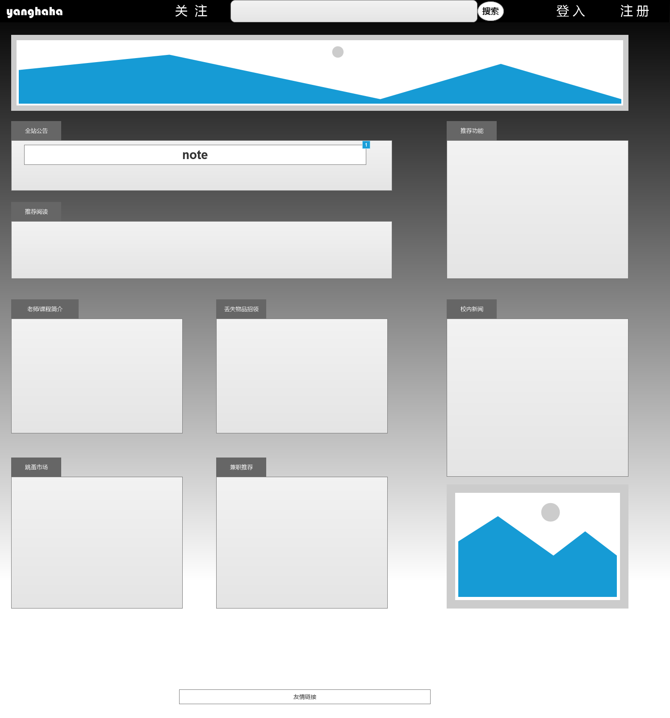
    - Widget Table
Footnote | Interactions
1 | OnClick:  Case 1:  Open note in Current Window
  - profile
    - User Interface
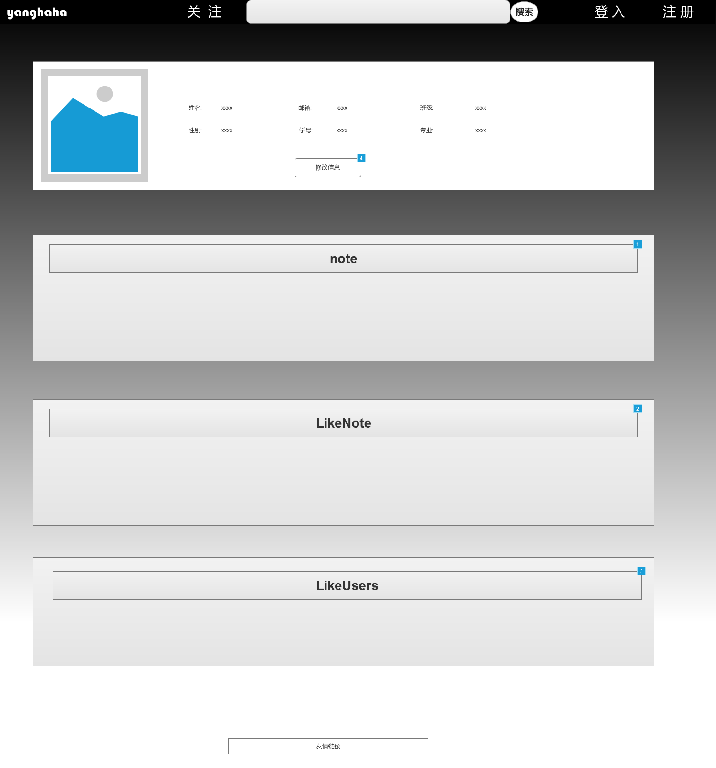
    - Widget Table
Footnote | Interactions
1 | OnClick:  Case 1:  Open note in Current Window
2 | OnClick:  Case 1:  Open note in Current Window
3 | OnClick:  Case 1:  Open profile in Current Window
4 | OnClick:  Case 1:  Open profilefix in Current Window
  - profilefix
    - User Interface
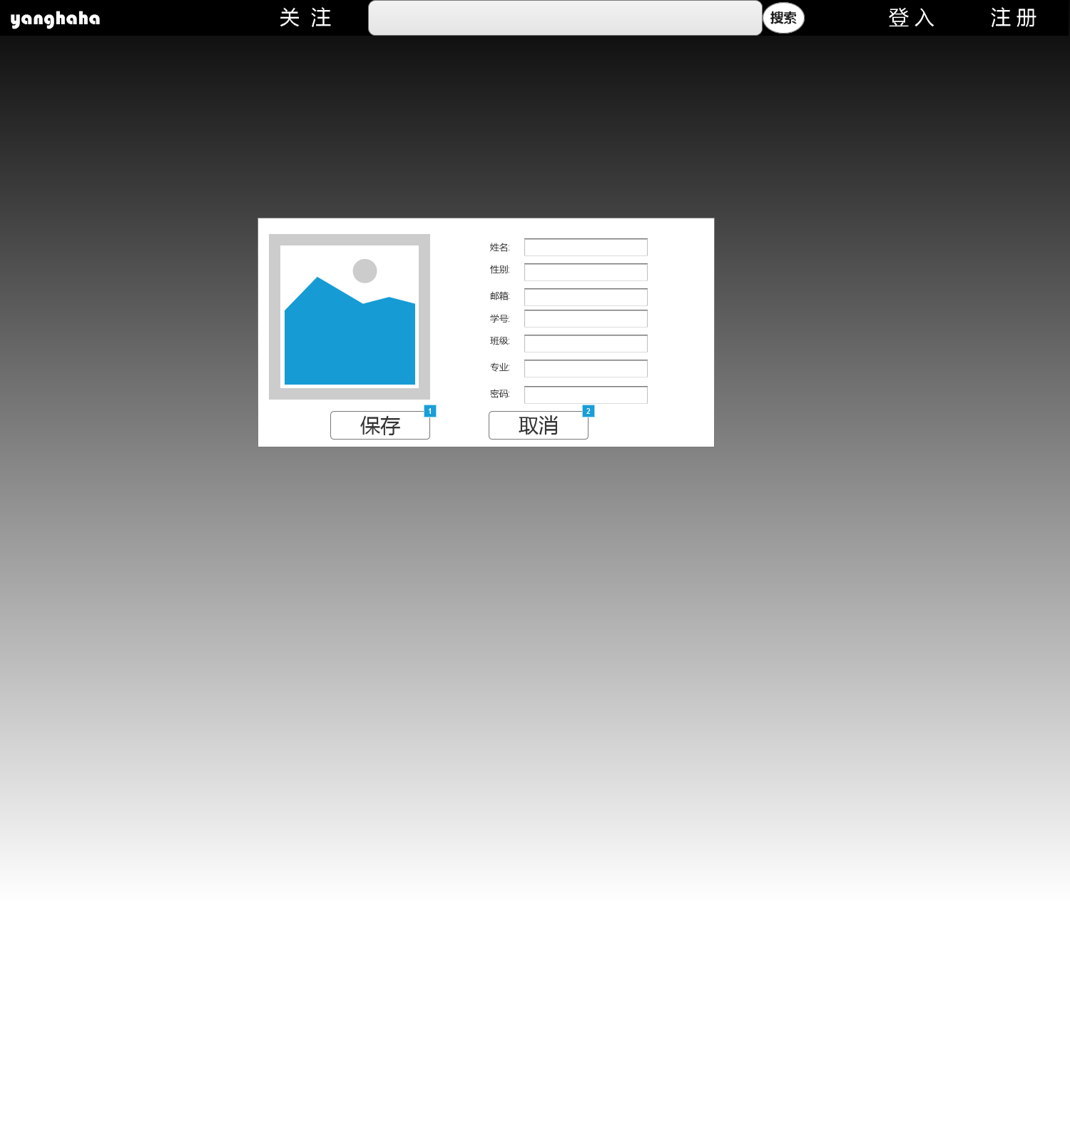
    - Widget Table
Footnote | Interactions
1 | OnClick:  Case 1:  Open profile in Current Window
2 | OnClick:  Case 1:  Open profile in Current Window
  - resultsearch
    - User Interface
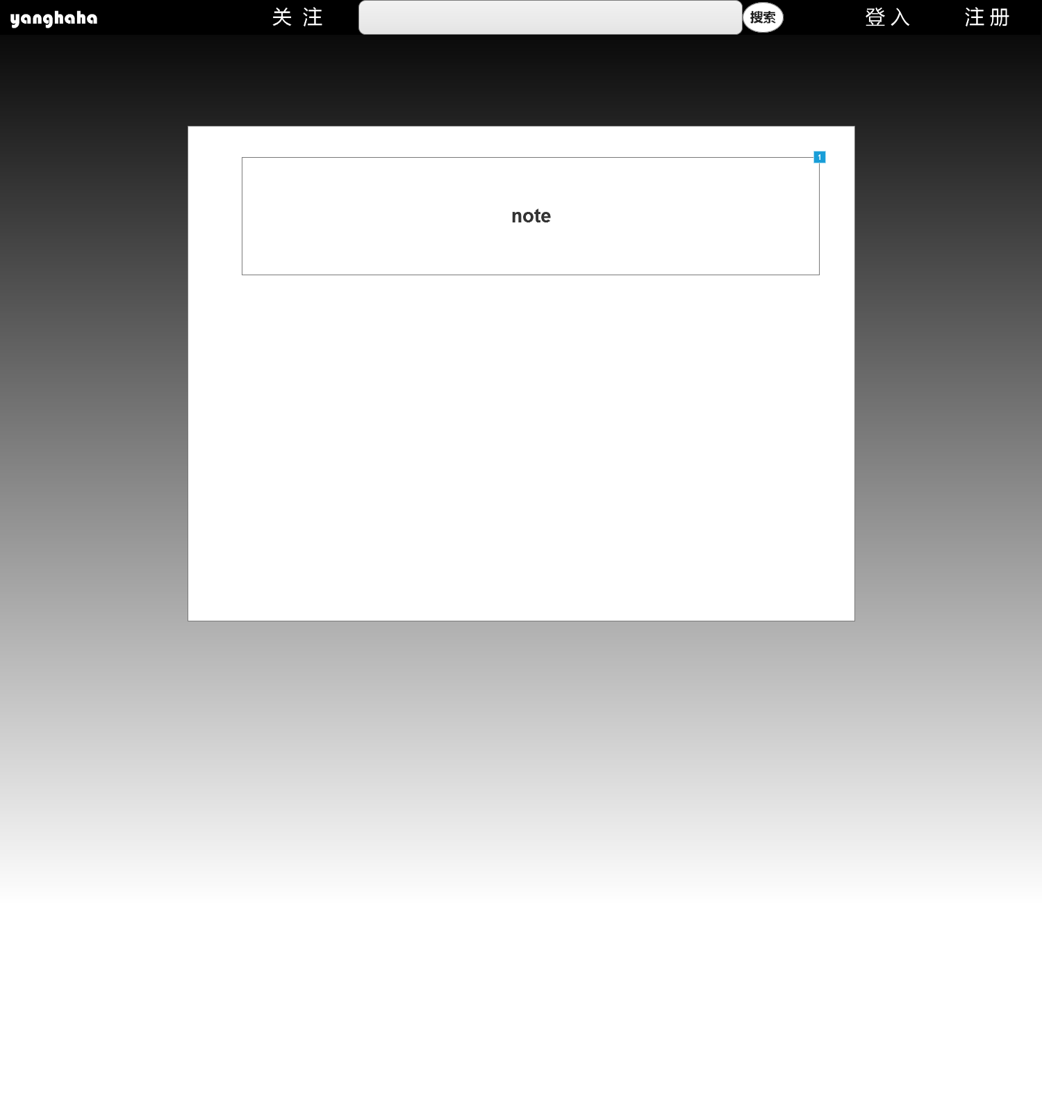
    - Widget Table
Footnote | Interactions
1 | OnClick:  Case 1:  Open note in Current Window

- Masters
  - Master List
background
title
toolbar
login_block
login_block
background1
note
  - background
  - title
    - User Interface
    - Widget Table
Footnote | Interactions
1 | OnClick:  Case 1:  Open Login in Current Window
2 | OnClick:  Case 1:  Open Home v0.3 in Current Window
3 | OnClick:  Case 1:  Open note in Current Window
4 | OnClick:  Case 1:  Open Register in Current Window
  - toolbar
    - User Interface
    - Widget Table
Footnote | Interactions
1 | OnClick:  Case 1:  Open Link in Current Window
2 | OnClick:  Case 1:  Open Link in Current Window
3 | OnClick:  Case 1:  Open Link in Current Window
4 | OnClick:  Case 1:  Open note in Current Window
  - login_block
    - User Interface
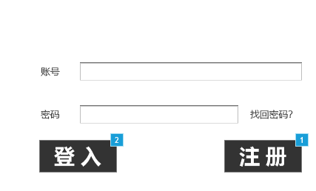
    - Widget Table
Footnote | Interactions
1 | OnClick:  Case 1:  Open Register in Current Window
2 | OnClick:  Case 1:  Open Home v0.3 in Current Window
  - login_block
    - User Interface
  - background1
    - User Interface

  - note
    - User Interface
    - Widget Table
Footnote | Interactions
1 | OnClick:  Case 1:  Open note in Current Window

